長野県
木祖村
８月の特産品メニュー
2013年8月1日～31日まで

木曽地域には、畜産農家が140戸もあり、県内最大の子牛の産地。ここで飼育された子牛が飛騨牛、近江牛、松坂牛などになります。木曽牛としては、知名度は高くありませんが、しっかりとした旨みとやわらかい肉質が好評です。東京ではなかなか味わうことができない木曽牛をどうぞ！

やぶはら高原のスイートコーンは、朝晩の寒暖の差から生まれた引き締まった身が特徴で甘みたっぷりです。
トウモロコシの存在感抜群のしんじょになりました。

普通の白菜の旬は冬ですが、長野県には旬が夏の白菜があります。中でも、味にうるさい幻の夏の白菜といわれているのが御嶽白菜。
その秘密は、種を直撒きして育てているから。苗植えするものと違って、長期間畑で育つことにより、しっかりした根がはり、玉が大きく身がぎっしり詰まった白菜ができるのだそうです。苗植えよりはるかに手間がかかりますが、だから、おいしい！京都や大阪の高級料亭から引き合いがあって地元でも手に入りにくい幻の白菜です。

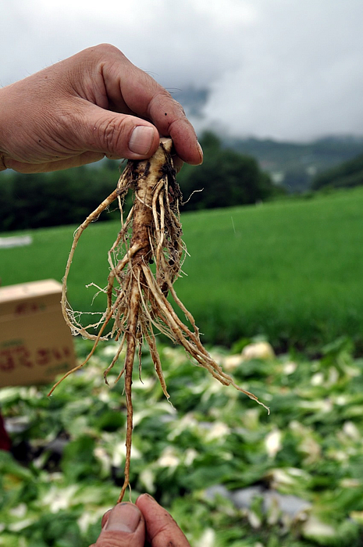

木祖村菅地区のおじさんが育てたお蕎麦です。芳醇な香り豊かな味が自慢！のどかな農村地帯の菅地区を鎮守する氏神である衣更着（きさらぎ）神社から「きさらぎ」の名をいただいた由緒ある一品です。

